Nombre: Luis Fernando Gonzalez Real Carnet: 201313965

MANUAL TECNICO

Pasos para instalar el Debugger y el Ensamblador QEMU:

- sudo apt-get update
- sudo apt-get install qemu-user qemu-user-static gdb-multiarch build-essential

Instrucciones para ejecutar el ensamblador y el debugger
En una terminal ejecuta lo siguiente:

- aarch64-linux-gnu-as -mcpu=cortex-a57 nombreArchivo.s -o nombreArchivo.o
- aarch64-linux-gnu-ld nombreArchivo.o -o nombreArchivo
- qemu-aarch64 -g 1234 ./nombreArchivo

QEMU esta esperando el GNU Debugger (GDB) para ser ejecutado. Abre una segunda terminal mientras la terminal de QEMU se esta ejecutando y ejecuta el siguiente comando:

gdb-multiarch -q --nh \
-ex 'set architecture aarch64' \
-ex 'file hello_world' \
-ex 'target remote localhost:1234' \
-ex 'layout split' \
-ex 'layout regs'

Si deseas automatizar lo anterior y ejecutar todo en un solo comando realiza lo siguiente:

- Para poder automatizar la ejecución del compilado con el emulador QEMU se creo un script llamado compile.sh
- Ejecuta el archivo compile.sh en una terminal con la siguiente instrucción: sh compile.sh
- Luego te pedira el nombre del archivo el cual es ordenamiento.

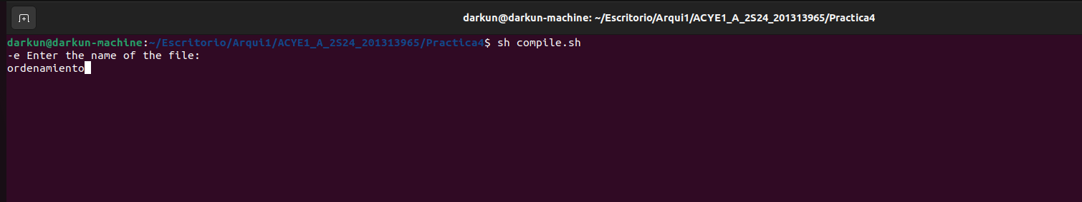

El programa mostrara un encabezado con informacion
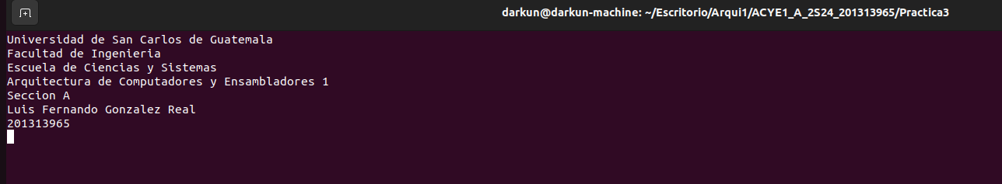

Presiona la tecla enter para continuar y el programa mostrara la opcion de menu:

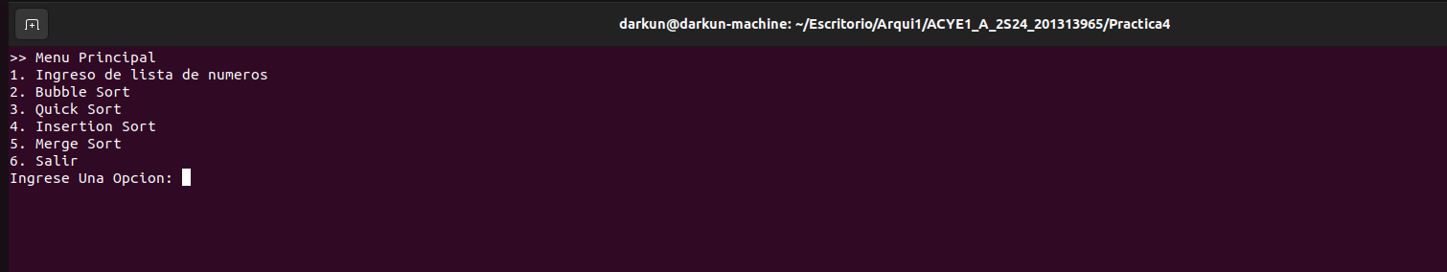
Elige la primera opcion para que el programa te muestre un submenu donde puedes elegir la forma en que ingresaras la lista de numeros.

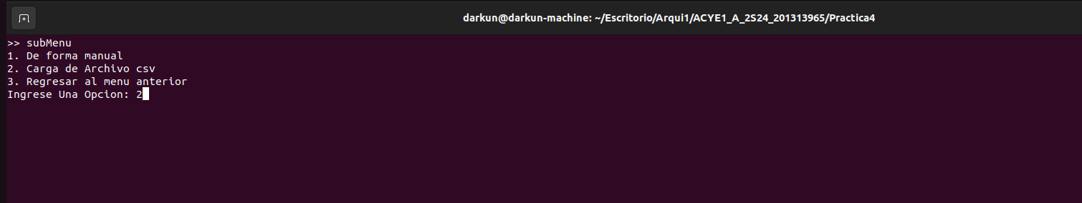
Si ingresas la opcion 2 el programa te pedira que ingreses el nombre del archivo csv que contendra los numeros a ordenar, luego presiona la tecla enter para continuar y te mostrara un mensaje, luego vuelve a presionar la tecla enter para continuar.
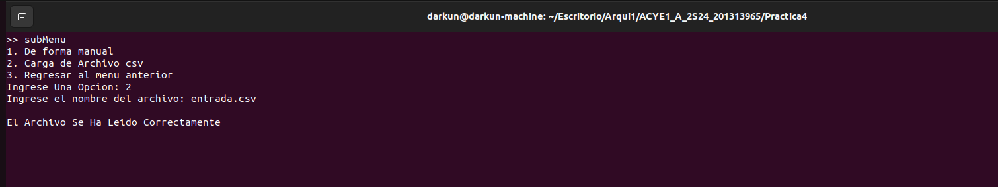

Luego de presionar la tecla enter para continuar esto te regresa al menu principal para volver a ingresar una nueva opcion.

Ahora debes de elegir el metodo de ordenamiento para los numeros

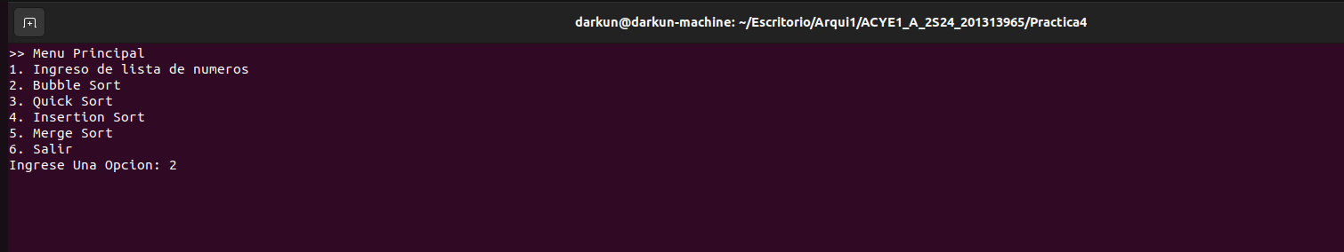
Si eliges la opcion 2 el programa, empezara a ordenar los numeros paso a paso, luego debes de presionar la tecla enter para continuar y te mostrara el resultado final de los numeros ordenados. Ademas, el programa creara un archivo llamado reporte.txt con los resultados. Vuelve a presionar enter para continuar y el programa te redegirar automaticamente al menu principal.

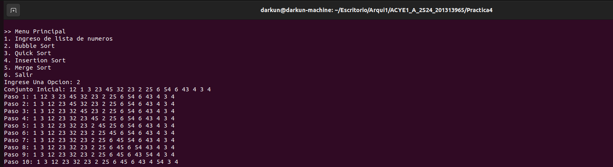

Para poder salir del programa tienes que ingresar la opcion 6 y luego presionar la tecla enter.

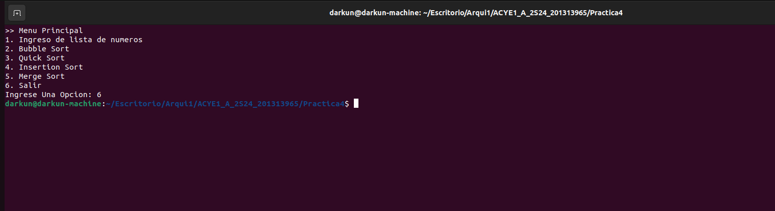

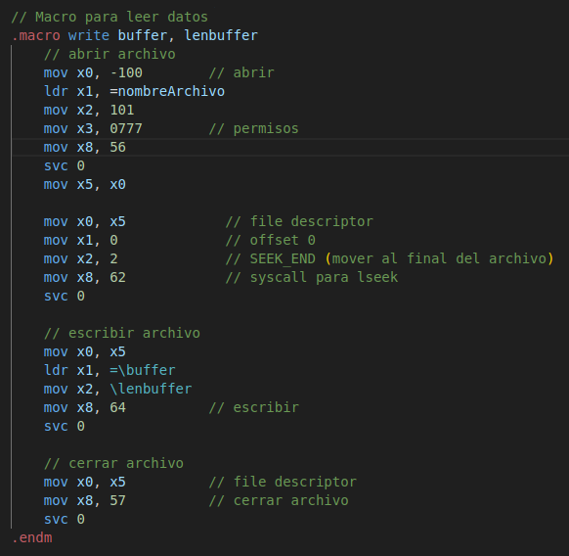
Este fue el codigo ensamblador que se uso para escribir el archivo.txt

La siguiente linea de codigo se utilizo para obtener el primer valor de la lista de numeros, lsl es para aplicar un corrimiento.

LDRH w4, [x3, x9, LSL 1]

LDR: carga un valor de 64(x) o 32 bits(w)
LDRH : carga un valor de 16 bits (2 bytes)
LDRB: carga un valor de 8 bits (1 byte)

Aumenta en 1 el valor de 9, para luego obtener el siguiente valor de la lista de numeros.
ADD x9, x9, 1

LDRH w5, [x3, x9, LSL 1] // array[i + 1]

Cada vez que se ingrese una nueva lista de numeros a ordenar es necesario resetear el valor de array con la siguiente instrucción en el codigo.

reset_array:
ldr x0, =array
mov x10, 128
mov x3, 0
reset_array_zero:
str x3, [x0], 8
subs x10, x10, 1
cmp x10, 0
bne reset_array_zero
ret

Tambien es necesario resetear el valor de count que contiene la cantidad de numeros de la lista.

reset_count:
ldr x0, =count
mov x3, 0
str x3, [x0]
ret

